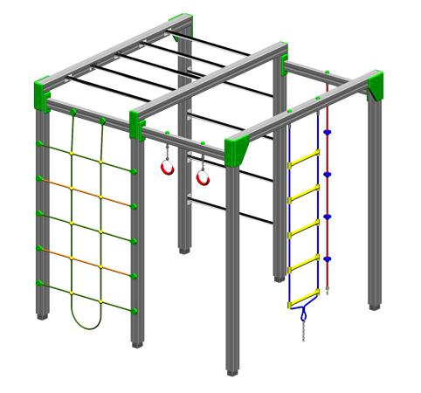
Descrizione:
Palestrina modello cubo in alluminio, composta da una scala a pioli in corda, doppia spalliera a pioli in acciaio inox, una fune da risalita fissata al terreno, una pertica, una arrampicata in corda ed una coppia di anelli. Struttura interamente realizzata in alluminio anodizzato e corde in acciaio INOX rivestite in Nylon (viteria e nodi delle corde sono protetti da tappi e coprinodi di sicurezza in Nylon). Tutte le viti di fissaggio sono protette da tappi in PVC a forma di fiorellino
Categoria: Palestrine e arrampicate
Codice: EP22019

